1.用户点击登录的验证效果

**layer**.msg(**'用户的登录账号不能为空，请输入'**,{**time**:3000,**icon**:5,**shift**:6},**function** () {});

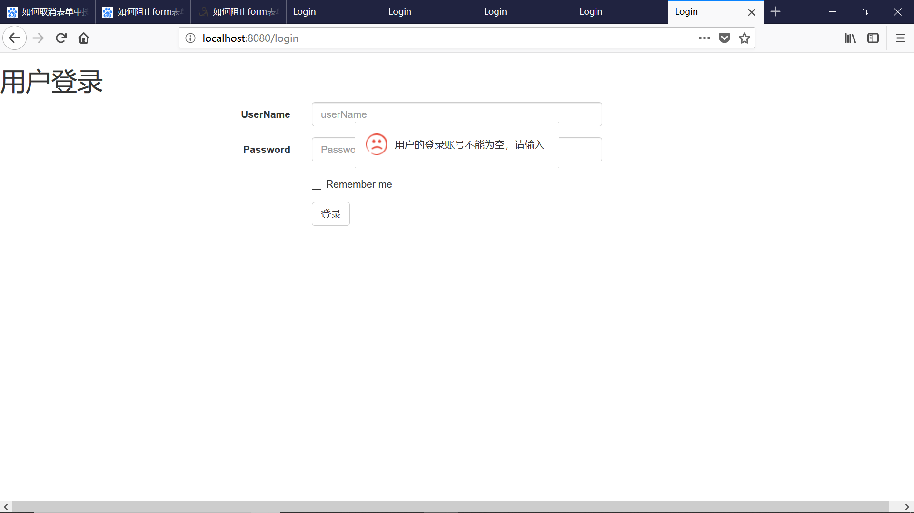

其中，time是指定这个框框显示的时间，icon是指那个图标（哭脸的），shift是指这个框框的效果，6的话是指抖动的提示效果

2.这个是页面加载，比如你点了按钮，还没进入下一个页面的时候，页面显示的那个转圈的效果

loadingIndex=**layer**.msg(**'处理中'**,{**icon**:16});

**layer**.close(**loadingIndex**);

3.页面询问框的效果

**layer**.confirm(**"删除用户【"**+username+**"】信息,是否继续"**,{**icon**:3,**title**:**"提示"**},**function** (cindex) {  
 layer.close(cindex);  
}),**function** (cindex) {  
 **layer**.close(cindex);  
}

第一个参数是表示页面的提示信息，第二个参数就是界面的效果，第三个回调函数表示的是点击确定按钮的效果，第四个回调函数表示的是点击取消按钮的效果